**TÜRKİYE CUMHURİYETİ AYDINCIK KAYMAKAMLIĞI**

**AYDINCIK ÇOK PROGRAMLI ANADOLU LİSESİ**

**2024-2028**

**Stratejik Planı**

Mersin-2024



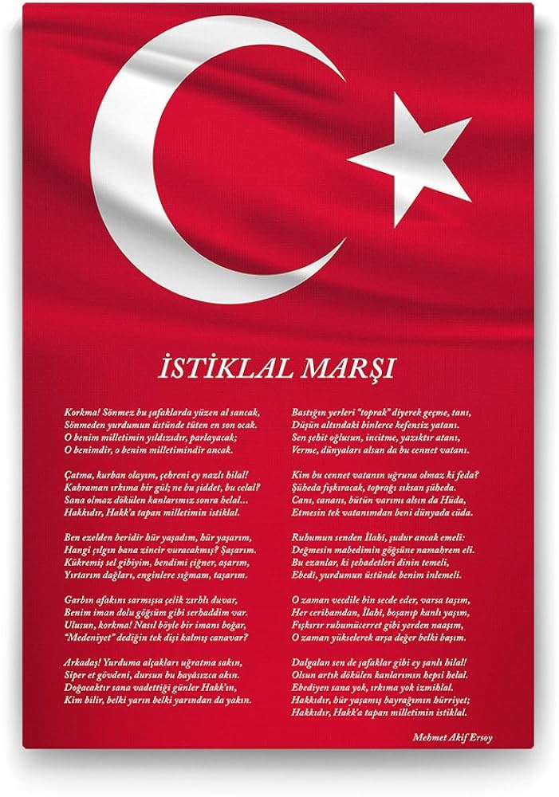

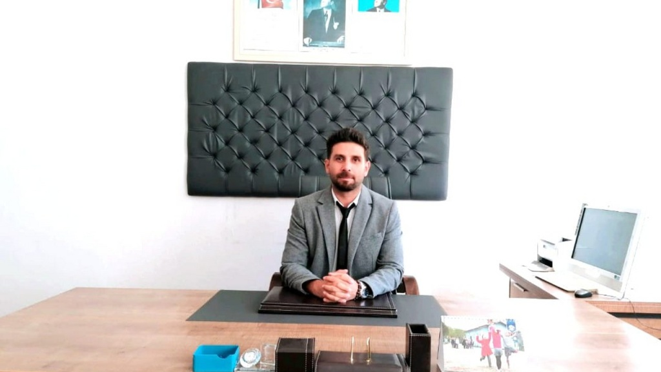

|  |  |  |  |
| --- | --- | --- | --- |
| **İli:**  **MERSİN** | | **İlçesi:** AYDINCIK | |
| **Adres:** | **Hürriyet Aktan Sokak No:5** | **Coğrafi Konum (link)** | https://www.google.com/maps/place/Mersin+%C3%9Cniversitesi+Ayd%C4%B1nc%C4%B1k+Myo/@36.1552426,33.3484974,19.25z/data=!4m12!1m5!3m4!2zMzbCsDA5JzE3LjgiTiAzM8KwMjAnNTMuNCJF!8m2!3d36.1549545!4d33.3481634!3m5!1s0x14deb134b904484d:0xf78cd8eff48eca1e!8m2!3d36.1551326!4d33.3476908!16s%2Fg%2F113fmp98k?hl=tr-TR&entry=ttu |
| **Telefon**  **Numarası:** | 0324 841 2949 | **Faks Numarası:** |  |
| **e- Posta Adresi:** | cplaydincik@gmail.com | **Web sayfası adresi:** | https://aydincikcpl33.meb.k12.tr/ |
| **Kurum Kodu:** | 354257 | **Öğretim Şekli:** | Tam Gün |

Sunuş:

Bilginin hızla yayıldığı dünyamızda bilginin dağıtıcısı ve yorumlayıcısı olan okullar, hayati bir önem arz etmektedir. Okullar, toplumların kültürel zenginliklerini yaşatması ve çağın gelişmelerine yön vermesi bakımından stratejik öneme sahip örgütlerin başında gelmektedir. Bu nedenle okulların işlevlerini verimli bir şekilde yerine getirmesinde önemli olabilecek faktörlerden biri de okullarda hazırlanan stratejik planlardır.

Okulumuzda üç farklı proğram bulunmaktadır. Anadolu Lisesi, Meslek Lisesi ve Mesleki Eğitim Merkezi. Bu kapsamda işyerlerine giden öğrencilerimiz kalfalık ve ustalık belgeleriyle, topluma Ahilik kültürüne uygun kaliteli ve ahlaklı bireyler olarak mezun olmaktadır.

Geleceğimizin teminatı kıymetli öğrencilerimiz, Stratejik planlama ile “gelecekte ne yapacağını” belirlemiş olacaktır. Bu özellikleri ile stratejik plan, yapılacak çalışmalara yön verecek ve önceliklerin tespitine yardımcı olacaktır.

Yukarıda açıklamaya çalıştığımız tanımlamalardan hareketle okulumuzun vizyon ve misyonu doğrultusunda, mevcut koşullar ve durumlar göz önünde bulundurularak geleceğe ilişkin çizmesi gerektiği yolu belirlemek ve bu uğurda gerçekleştirilen işlemleri ölçülebilir nitelikli hale getirmek amacıyla bu stratejik planı hazırlama gereksinimi ortaya çıkmıştır.

10/12/2003 tarihli ve 5018 sayılı “Kamu Mali Yönetimi ve Kontrol Kanunu”nun 9. Maddesinde belirtilen “Kamu idareleri; Kalkınma Planları, Programlar, ilgili mevzuat ve benimsedikleri temel ilkeler çerçevesinde geleceğe ilişkin vizyon ve misyonları oluşturmak, stratejik amaç ve hedeflerini saptamak, performanslarını göstergeler doğrultusunda ölçmek; bu süreci izlemek ve öz değerlendirmesini yapmak amacıyla katılımcı yöntemlerle stratejik plan hazırlanır.” hükmüne ilişkin mevzuata dayanarak Stratejik Plan hazırlama çalışmalarına başlanmıştır.

Okulumuzun hazırladığı “Stratejik Planlama”, kurumda her kademede görev yapanların katılımlarını ve kurum yöneticilerinin tam desteğini içeren, sonuç almaya yönelik çabaların bütününü teşkil eder. Okulumuz, hazırladığı stratejik plan doğrultusunda hareket ederek bazı noktalarda yaptığı değerlendirmelerle okul gelişimine büyük katkı getireceği inancındadır.

Okul Müdürü

Giriş:

Okul Müdürümüz Kahraman ŞENOL başkanlığında, Müdür Yardımcımız Tülay GÖKMEN, Öğretmenlerimiz; Ramazan KUCUM, Akif KARAKOÇ, Zeynep ÖZTÜRK ve Zafer KARATAŞ’ ın bulunduğu Stratejik Plan Ekibi kurulmuştur. Ekip olarak ön çalışma adına öğrenci ve öğretmenlerimizle konuşup, okulun iç dinamiği ve yapılması gerekenleri, teknoloji ve bilim ışığında muassır medeniyet seviyesinin üstüne çıkarmayı misyon edilen çalışmalar yapılmıştır.

**İÇİNDEKİLER**

*İçindekiler bölümü hazırlanırken ve planın sayfa tasarımı yapılırken aşağıda verilen sıralama dikkate alınmalıdır.*

1. **GİRİŞ VE STRATEJİK PLANIN HAZIRLIK SÜRECİ**
   1. Strateji Geliştirme Kurulu ve Stratejik Plan Ekibi
   2. Planlama Süreci
2. **DURUM ANALİZİ**
   1. Kurumsal Tarihçe
   2. Uygulanmakta Olan Planın Değerlendirilmesi
   3. Mevzuat Analizi
   4. Üst Politika Belgelerinin Analizi
   5. Faaliyet Alanları ile Ürün ve Hizmetlerin Belirlenmesi
   6. Paydaş Analizi
   7. Kuruluş İçi Analiz
      1. Teşkilat Yapısı
      2. İnsan Kaynakları
      3. Teknolojik Düzey
      4. Mali Kaynaklar
      5. İstatistiki Veriler
   8. Güçlü ve Zayıf Yönler ile Fırsatlar ve Tehditler (GZFT) Analizi
   9. Tespit ve İhtiyaçların Belirlenmesi
3. **GELECEĞE BAKIŞ**
   1. Misyon, Vizyon ve Temel Değerler
   2. Mison
   3. Vizyon
   4. Temel Değerler
4. **AMAÇ, HEDEF VE STRATEJİLERİN BELİRLENMESİ**
   1. Amaç, hedef, gösterge ve startejiler
   2. Maliyetlendirme
5. **İZLEME VE DEĞERLENDİRME**
6. **Tablo/Şekil/Grafikler/Ekle**

**Tablolar ve Şekiller**

1. *Tablo 1: Stratejik Planlama Kurulu üyeleri*
2. *Tablo 2: Stratejik Planlama Ekibi Üyeleri*
3. *Tablo 3: ……………. Lisesi Çalışanlarının Eğitim Düzeyi ve Cinsiyetine Göre Dağılım*
4. *Şekil 1: ……………. Lisesi Teşkilat Şeması*

**Kısaltmalar**

**MEB** Milli Eğitim Bakanlığı

**MEM** Milli Eğitim Müdürlüğü

**AR-GE**  Araştırma ve Geliştirme

**SP** Stratejik planlama

**SA** Stratejik amaç

**SH** Stratejik hedef

**PH** Performans hedefi

**PG** Performans göstergeleri

**AB** Avrupa Birliği

**GZFT** Güçlü, zayıf, Fırsat, Tehdit

**YİBO** Yatılı ilköğretim Bölge Okulu

**İLSİS** İl ve İlçe MEM Yönetim Bilgi Sistemi

**BTS** Bilgi Teknoloji Sınıfı

**HEM** Halk Eğitim Merkezi

**TEŞ** Temel Eğitim Şubesi

**OŞ** Orta Öğretim Şubesi

**DÖŞ** Din Öğretimi Şubesi

**MTEŞ** Mesleki ve teknik Eğitim Şubesi

**ÖERHŞ** Özel Eğitim ve Rehberlik Şubesi

**HBÖŞ**  Hayat Boyu Öğrenme Şubesi

**TANIMLAR**

**Eylem Planı**: İdarenin stratejik planının uygulanmasına yönelik faaliyetleri, bu faaliyetlerden sorumlu ve ilgili birimler ile bu faaliyetlerin başlangıç ve bitiş tarihlerini içeren plandır.

**Faaliyet**: Belirli bir amaca ve hedefe yönelen, başlı başına bir bütünlük oluşturan, yönetilebilir ve maliyetlendirilebilir üretim veya hizmetlerdir.

**Hazırlık Programı**: Stratejik plan hazırlık sürecinin aşamalarını, bu aşamalarda gerçekleştirilecek faaliyetleri, bu aşama ve faaliyetlerin tamamlanacağı tarihleri gösteren zaman çizelgesini, bu faaliyetlerden sorumlu birim ve kişiler ile stratejik planlama ekibi üyelerinin isimlerini içeren ve stratejik planlama ekibi tarafından oluşturulan programdır.

**Vizyon:** Vizyon idarenin geleceğini sembolize eden genel amacıdır. Vizyon bildirimi, stratejik planın kapsadığı zaman diliminin de ötesinde, uzun vadede idarenin gerçekleştirmek istediklerini ve ulaşmak istediği yeri yansıtacak bir şekilde belirlenir.

**Misyon** Misyon bir idarenin var oluş sebebidir. İdarenin ne yaptığını, nasıl yaptığını ve kimin için yaptığını açıkça ifade eder. Stratejik plana temel teşkil eden misyon bildirimi, idarenin sunduğu tüm hizmetler ile gerçekleştirdiği tüm faaliyetleri kapsayan bir şemsiye kavramdır.

**Temel Değerler:** Temel değerler, karar alıcıların idareyi yönetirken bağlı kalacakları inançları ve çalışma felsefesini yansıtır.

**Hedef Kartı**: Amaç ve hedef ifadeleri ile performans göstergelerini, gösterge değerlerini, göstergelerin hedefe etkisini, sorumlu ve işbirliği yapılacak birimleri, riskleri, stratejileri, maliyetleri, tespitler ve ihtiyaçları içeren karttır.

**Performans Göstergesi**: Stratejik planda hedeflerin ölçülebilirliğini miktar ve zaman boyutuyla ifade eden araçlardır.

**Stratejiler**: Stratejiler, idarenin hedeflerine nasıl ulaşılacağını gösteren kararlar bütünüdür. İyi belirlenmiş stratejiler olmaksızın hedefleri etkili bir biçimde uygulamaya geçirmek mümkün değildir.

**Stratejik Plan Değerlendirme Raporu**: İzleme tabloları ile değerlendirme sorularının cevaplarını içeren ve her yıl Şubat ayının sonuna kadar hazırlanan rapordur.

**Stratejik Plan Genelgesi**: Stratejik plan hazırlık çalışmalarını başlatan, Strateji Geliştirme Kurulu üyelerinin isimlerini içeren ve bakanlıklar ile bakanlıklara bağlı, ilgili ve ilişkili kuruluşlarda Bakan, diğer kamu idareleri ve mahalli idarelerde üst yönetici tarafından yayımlanan genelgedir.

**1.GİRİŞ VE STRATEJİK PLANIN HAZIRLIK SÜRECİ**

* 1. **Strateji Geliştirme Kurulu ve Stratejik Plan Ekibi**

Stratejik plan hazırlık çalışmalarının başladığı, İl Milli Eğitim Müdürlüğü tarafından 2022/21 sayılı Genelge ile duyurulmuştur. Okulumuzun 2024–2028 Stratejik Planı, literatür taraması, durum analizi raporu, iç ve dış paydaşların görüşleri doğrultusunda hazırlanmıştır. Bu kapsamda kurul ve ekip oluşturulmuştur.

Okul Strateji Geliştirme Kurulu: Okul Müdürünün başkanlığında, bir okul müdür yardımcısı, bir öğretmen ve okul/aile birliği başkanı ile bir yönetim kurulu üyesi olmak üzere 5 kişiden oluşan üst kurul kurulur.

*Tablo 1: Stratejik Planlama Kurulu üyeleri*

|  |  |  |  |
| --- | --- | --- | --- |
| **AYDINCIK ÇOK PROĞRAMLI ANADOLU LİSESİ STRATEJİ GELİŞTİRME KURULU** | | | |
| **No** | **Adı Soyadı** | **Görevi** | |
| 1 | Kahraman ŞENOL | Okul Müdürü | Komisyon Başkanı |
| 2 | Tülay GÖKMEN | Müdür Yardımcısı | Komisyon Üyesi |
| 3 | Ramazan KUCUM | Öğretmen | Komisyon Üyesi |
| 4 | Soner AY | Okul Aile Birliği Başkanı | Komisyon Üyesi |
| 5 | Adem TEKİN | Yönetim kurulu üyesi | Komisyon Üyesi |

*Tablo 2: Stratejik Planlama Ekibi Üyeleri*

|  |  |  |  |
| --- | --- | --- | --- |
| **AYDINCIK ÇOK PROĞRAMLI ANADOLU LİSESİ STRATEJİ GELİŞTİRME KURULU** | | | |
| **No** | **Adı Soyadı** | **Görevi** | |
| 1 | Kahraman ŞENOL | Okul Müdürü | Komisyon Başkanı |
| 2 | Tülay GÖKMEN | Müdür Yardımcısı | Komisyon Üyesi |
| 3 | Zeynep ÖZTÜRK | Öğretmen | Komisyon Üyesi |
| 4 | Zafer KARATAŞ | Öğretmen | Komisyon Üyesi |
| 5 | Vedat KÖSEN | Gönüllü Veli | Komisyon Üyesi |

Okul Stratesjik Planlama Ekibi: Okul müdürü tarafından görevlendirilen ve üst kurul üyesi olmayan müdür yardımcısı başkanlığında, okul/kurumun büyüklüğü ve şartları doğrultusunda öğretmenler ve gönüllü velilerden oluşur.

**1.2.Planlama Süreci:**

2024-2028 dönemi Stratejik planlama sürecinin belirli bir zaman dilimi içerisinde tamamlanması ve kaynakların etkin kullanımı amacıyla, ekibimiz tarafından Milli Eğitim Müdürlüğü Ar-Ge biriminin koordinasyonu doğrultusunda çalışmalar başlatılmıştır.

Stratejik planlama hazırlık süreci katılımcılık ilkesi çerçevesinde kararlar üst kurulla yapılan toplantılarla alınmıştır. Toplantılara üst kurulun yanında öğretmen ve personellerin katılımıyla gerçekleştirilmiştir.

**2.DURUM ANALİZİ**

Okulumuz Aydıncık ilçesinde bulunan iki liseden biridir. Çok Proğramlı olduğu için meslek bölümleri ve MESEM kısmı ile ilçemizin büyük bir açığını kapatmaktadır. Bu kapsamda okulumuz 40 a yakın işyeriyle 7 farklı alanda ustalar yetiştirmektedir. İlçemizin küçük olması ulaşımı kolay kılmakla beraber şehir içi ulaşımda sürekli dolmuş veya taxi gibi toplu ulaşım araçlarının olmaması nedeniyle bireysel taşıtlarla okula ve iş yerlerine giden öğrenciler, bisiklet veya motosiklet kullanmaktadır. Haliyle bu durum risk içermektedir.

**2.1. Kurumsal Tarihçe**

1984-1985 Eğitim Öğretim yılında Aydıncık Orta okulu'na ait eski binalarda Aydıncık Lisesi olarak hizmete açılmıştır. Okul Müdürlüğü görevini vekaleten Hasan YÜĞRÜK yürütmüştür.

Eski binaların yetersiz olması nedeniyle 1992 yılında Okul geçici olarak Aydıncık İlköğretim Okulunun binasına taşınmış ve 1993-1994 eğitim öğretim yılı sonuna kadar bu bina kullanılmıştır.

1991 yılında Okul koruma derneği ve vatandaşların katkısı ile yeni binanın temeli atılmıştır. Milli eğitim Bakanlığı'nca tahsis edilen ödenekle bina tamamlanmıştır. Yeni bina 1994-1995 Öğretim yılında hizmete girmiştir.

1994-1995 Eğitim-Öğretim yılında Aydıncık lisesi, Çok programlı Lise'ye dönüştürülerek bünyesinde Elektrik bölümü açılmıştır. 2013-2014  Eğitim öğretim yılında da Bilişim Teknolojileri alanı açılmıştır. 2014-2015 Eğitim öğretim yılı itibari ile okulumuz bünyesine Anadolu Meslek ve Anadolu kısımları açılarak okulumuz AYDINCIK ÇOK PROGRAMLI ANADOLU LİSESİ ismini almıştır. Okulumuz 2021-2022 Eğitim öğretim döneminden itibaren MESEM programıa öğrenci alınmaktadır.

OKUL MÜDÜRLÜĞÜ GÖREVLERİNİ

* 1985-1987 yıllarında CEMAL CANGÜLEÇ
* 1987-1994 yıllarında ÖMER ALİ CİRİT
* 1994-1995 yıllarında ERDAL YILDIZ
* 1996-2002 yıllarında M.VEYSİ PAK
* 2002-2004 yıllarında NECDET BEYHAN
* 2004-2010 yıllarında ERCAN KARA
* 2010-2012 yıllarında NECDET BEYHAN
* 2012-2012 yıllarında İSMET DEMİR
* 2012-2013 yıllarında MEHMET GÜZEL
* 2013-2013 yıllarında HÜSEYİN TAN
* 2014-2015 yıllarında MUSTAFA ÇETİN
* 2023-2024 yılından itibaren **KAHRAMAN ŞENOL** idarecilik görevini yapmaktadır.

2.2. Uygulanmakta Olan Stratejik Planın Değerlendirilmesi:

2019-2023 Stratejik Planın uygulanmasındaki tek aksaklık KORONA VİRÜS yüzünden olan Pandemi sürecinde Örgün Eğitimin, Uzaktan Eğitime geçmesi nedeniyle uygulamalı olan derslerde zorluklar yaşanmıştır. Planın diğer aşamalarında aksaklık yaşanmamıştır.

2.3. Yasal Yükümlülükler ve Mevzuat Analizi

|  |  |
| --- | --- |
| *Yasal Yükümlülük (Görevler)* | *Dayanak*  *(Kanun, Yönetmelik, Genelge adı ve no’su)* |
| Her Türk çocuğuna iyi bir vatandaş olmak için gerekli temel bilgi, beceri, davranış ve alışkanlıkları kazandırmak; onu milli ahlak anlayışına uygun olarak yetiştirmek. | * 1739 sayılı kanunun 23. maddesi  * 222 sayılı kanunun 1. maddesi,  * İlköğretim Kurumları Yönetmeliğinin 5. maddesi |
| Her Türk çocuğunu ilgi, istidat ve kabiliyetleri yönünden yetiştirerek hayata ve üst öğrenime hazırlamak. | * 1739 sayılı kanunun 23. maddesi. |
| Öğrencilere, Atatürk ilke ve inkılâplarını benimsetme; Türkiye Cumhuriyeti Anayasası’na ve demokrasinin ilkelerine, insan hakları, çocuk hakları ve uluslararası sözleşmelere uygun olarak haklarını kullanma, başkalarının haklarına saygı duyma, görevini yapma ve sorumluluk yüklenebilen birey olma bilincini kazandırmak. | * İlköğretim Kurumları Yönetmeliğinin 5. maddesi |

2.4. **Üst Politika Belgeleri Analizi**

|  |  |
| --- | --- |
| Üst Politika Belgeleri | |
| 12. Kalkınma Planı | Cumhurbaşkanlığı Programı |
| Orta Vadeli Program | Cumhurbaşkanlığı Yıllık Programı |
| Millî Eğitim Bakanlığı Stratejik Planı | Mersin İl Millî Eğitim Müdürlüğü Stratejik Planı |
| Aydıncık İlçe Millî Eğitim Müdürlüğü Stratejik Planı |  |

* 1. **Faaliyet Alanları ile Ürün/Hizmetlerin Belirlenmesi**

|  |  |
| --- | --- |
| Faaliyet Alanı | Ürün/Hizmetler |
| Eğitim-Öğretim Hizmetleri | 1. Eğitim-öğretim iş ve işlemleri 2. Ders Dışı Faaliyet İş ve İşlemleri 3. Özel Eğitim Hizmetleri 4. Kurum Teknolojik Altyapı Hizmetleri 5. Anma ve Kutlama Programlarının Yürütülmesi 6. Sosyal, Kültürel, Sportif Etkinlikler 7. Öğrenci İşleri (kayıt, nakil, ders programları vb.) 8. Zümre Toplantılarının Planlanması ve Yürütülmesi 9. Mezunlar |
| Stratejik Planlama, Araştırma-Geliştirme | 1. Stratejik Planlama İşlemleri 2. İhtiyaç Analizleri 3. Eğitime İlişkin Verilerin Kayıtlanması 4. Araştırma-Geliştirme Çalışmaları 5. Projeler Koordinasyon |
| İnsan Kaynaklarının Gelişimi | 1. Personel Özlük İşlemleri 2. Norm Kadro İşlemleri 3. Hizmet içi Eğitim Faaliyetleri |
| Fiziki ve Mali Destek | 1. Okul Güvenliğinin Sağlanması 2. Ders Kitaplarının Dağıtımı 3. Taşınır Mal İşlemleri 4. Taşımalı Eğitim İşlemleri 5. Temizlik, Güvenlik, Isıtma, Aydınlatma Hizmetleri 6. Evrak Kabul, Yönlendirme ve Dağıtım İşlemleri 7. Arşiv Hizmetleri 8. Sivil Savunma İşlemleri |
| Denetim ve Rehberlik | 1. Okul/Kurumların Teftiş ve Denetimi 2. Öğretmenlere Rehberlik ve İşbaşında Yetiştirme Hizmetleri 3. Ön İnceleme, İnceleme ve Soruşturma Hizmetleri |
| Halkla İlişkiler | 1. Bilgi Edinme Başvurularının Cevaplanması 2. Protokol İş ve İşlemleri 3. Basın, Halk ve Ziyaretçilerle İlişkiler 4. Okul-Aile İşbirliği |
| Rehberlik Faaliyetleri | 1 .Öğrencilere rehberlik hizmetinin sunulması  2. Velilere yönelik rehberlik çalışmalarının yapılması  3. Rehberlik faaliyetlerinin yürütülmesi |

* 1. Paydaş Analizi

Meslek bölümlerinin de bulunması nedeniyle; Aydıncık Devlet Hastahanesinde 12. Sınıf Hasta Ve Yaşlı Hizmetleri bölümü öğrencileri staj görmektedir ve Aydıncık İlçe Milli Eğitim Müdürlüğünde 12. Sınıf Bilişim Teknolojileri öğrencilerimiz staj görmektedir. Ayrıca Mesem Bünyesinde olan öğrencilerimizden bir kısmı da Aydıncık Öğretmenevinde ve ilçemiz içindeki işyerlerinde uygulama yapmaktadır.

1. **Paydaşların tesbiti**

|  |  |  |
| --- | --- | --- |
| Paydaş Adı | İç Paydaş | Dış Paydaş |
| Aydıncık Kaymakamlığı |  | √ |
| İlçe Milli Eğitim Müdürlüğü İdare ve Personelleri |  | √ |
| Öğretmenler | √ |  |
| Öğrenciler | √ |  |
| Veliler |  | + |
| Okul Müdürlükleri |  | + |
| RAM |  | √ |
| Aydıncık Belediyesi |  | √ |
| Gençlik Hizmetleri ve Spor İlçe Müdürlüğü |  | √ |
| İlçe Sağlık Müdürlüğü |  | √ |
| Aile ve Sosyal Politikalar İlçe Müdürlüğü |  | √ |
| Mahalle Muhtarlığı |  | √ |
| Özel Eğitim ve Rehabilitasyon Merkezleri |  | √ |
| Hayırseverler |  | √ |
| Eğitim sendikaları |  | √ |
| Medya |  | √ |
| Ilçe Emniyet Müdürlüğü |  | √ |
| İlçe Müftülüğü |  | √ |

1. **Paydaşların Önceliklendirilmesi**

|  |  |  |  |  |  |
| --- | --- | --- | --- | --- | --- |
| Paydaş Adı | İç Paydaş | Dış Paydaş | Önem Derecesi | Etki Derecesi | Önceliği |
| Aydıncık Kaymakamlığı |  | √ | 5 | 5 | 5 |
| İlçe Milli Eğitim Müdürlüğü İdare ve Personelleri |  | √ | 5 | 5 | 5 |
| Öğretmenler | √ |  | 5 | 5 | 5 |
| Öğrenciler | √ |  | 5 | 5 | 5 |
| Veliler | √ |  | 5 | 5 | 5 |
| Okul Müdürlükleri | √ |  | 5 | 5 | 5 |
| RAM |  | √ | 3 | 5 | 5 |
| Aydıncık Belediyesi |  | √ | 4 | 4 | 4 |
| Gençlik Hizmetleri ve Spor İlçe Müdürlüğü |  | √ | 3 | 3 | 3 |
| Aydıncık Ilçe Sağlık Müdürlüğü |  | √ | 3 | 3 | 3 |
| Ail eve Sosyal Politikalar İlçe Müdürlüğü |  | √ | 3 | 3 | 3 |
| Mahalle Muhtarlığı |  | √ | 4 | 4 | 4 |
| Özel Eğitim ve Rehabilitasyon Merkezleri |  | √ | 3 | 3 | 3 |
| Hayırseverler |  | √ | 4 | 4 | 4 |
| Eğitim sendikaları |  | √ | 3 | 3 | 3 |
| Medya |  | √ | 2 | 2 | 2 |
| Ilçe Emniyet Müdürlüğü |  | √ | 4 | 4 | 4 |
| İlçe Müftülüğü |  | √ | 4 | 4 | 4 |
| Önem Derecesi: 1, 2, 3 gözet; 4,5 birlikte çalış | | | | | |
| Etki Derecesi: 1, 2, 3 İzle; 4, 5 bilgilendir | | | | | |
| Önceliği: 5=Tam; 4=Çok; 3=Orta; 2=Az; 1=Hiç | | | | | |